선교사 리포트

1. **성 명 : 박 태준 / 김 미정**
2. **사역지 : 브라질 아마존(마나우스)**
3. **주 사역** :
4. **신학교 사역 및 교회 개척**

* **도시 빈민 지역**
* **정글 지역**
* **강변 지역**
* **인디오 마을**

1. **침술/빵 사역**
2. **파송기관 : 미주성결교회(단)**
3. **파송교회 : 애틀란타 섬기는교회**
4. **아마존성결신학교의 역사와 배경**

아마존성결신학교는 한국의 기독교대한성결교회 소속 유지화 목사가 브라질 상파울루 봉헤찌로 교회에서 한인 목회를 하던 중 아마존으로 부르심을 받고 1989년도부터 선교 사역을 시작하면서 신학교의 필요성을 절감하여 2003년 현 위치(마나우스)에 세웠다.

2016년까지 이 곳 아마존 지역에 총 10개의 교회를 개척하고, 2003년도에 아마존성결신학교를 설립하였지만 재정과 교수진 부족 등 여러가지 어려움으로 2011년 단 한번 4명의 졸업생을 배출하는데 그쳤다.

존폐의 위기가 있었으나 2016년 부터 애틀란타 섬기는교회(담임:안선홍 목사)의 인적, 물적, 영적 자원의 적극적 지원으로 2017년 8월 새로이 개교하여 2022년 1월 15명의 학생이 첫 졸업을 하였다.

지금은 마나우스 변두리 도시빈민 지역의 본교 외에 정글 분교와 인디오 마을에도 신학교 사역을 확대하여 예수님의 제자를 양성하는데 힘을 쏟고 있다.

1. **교회 개척 현황(총 15 개)**
2. 마나우스 : 도시 빈민 지역 4개 교회
3. 정글 지역 : 마나우스 인근 3개 교회
4. 강변 마을 : 마나우스 인근 1개 교회
5. 마나뀌리 인디오 지역 : 3개 교회
6. 보아비스타(베네주엘라 국경 지역) : 2개 교회
7. 보아비스타 왑샤나 인디오 부족 2개 가정교회
8. **향후 계획**
9. 신학교 사역

마나우스에서 차와 바우사(차를 싣고 다니는 배)로 약 6시간 정도 떨어진 인디오 거점 강변 도시인 Nova Olinda 지역에 신학교를 세워 상대적으로 성경과 신학 공부를 받지 못하고 갈급해 하는 인디오 청년들을 중점적으로 가르쳐 각자 그들 마을의 영적 지도자로 세우고자 함.

단순한 신학 공부뿐만 아니라 컴퓨터,집짓기,목공,미용,운전,음악,농업 기술등을 가르쳐 인디오 마을에 지속 가능하고 실제적인 도움이 되도록, 모든 것을 가르치고 스스로 생존할 수 있는 전천후 인재를 양성하고자 함.

이를 위해 현재 3가정의 선교사들이 힘을 모으고 있음.

1. 교회 개척

Nova Olinda 에는 약 35,000 여명이 거주하고 그 주변에 강변으로 약 80개의 인디오 마을이 있는데 대부분 명목상의 카톨릭 신자거나 아직 복음을 접해보지 못한 곳이 많음. 각 마을의 숨은 인재를 발굴하여 신학교를 통해 지도자로 세우고, 그들이 각자의 마을로 돌아가 교회를 세우는 것을 목표로 하고 있음.

1. **활동 사진**

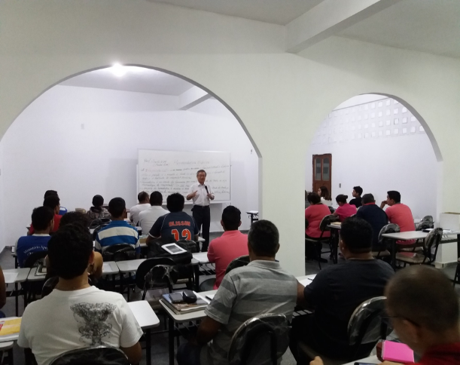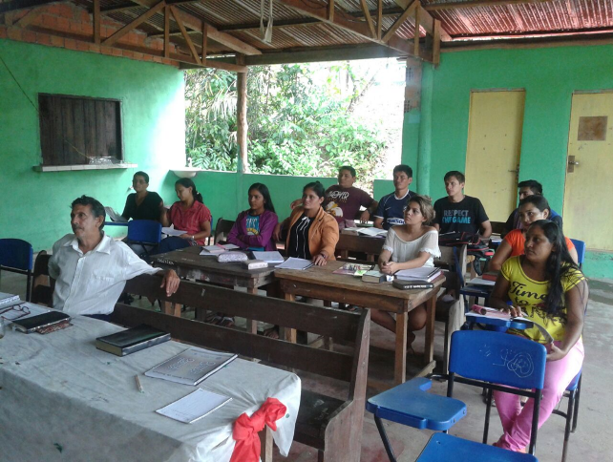

본교 수업 모습 정글 분교 수업 모습

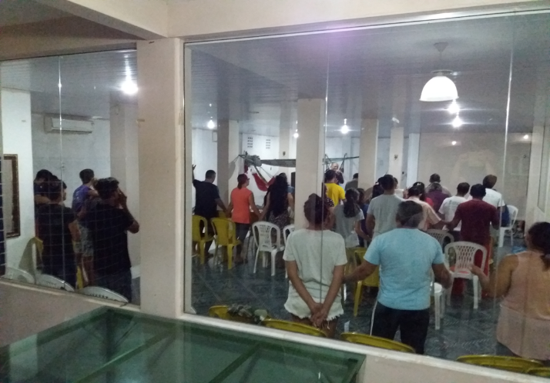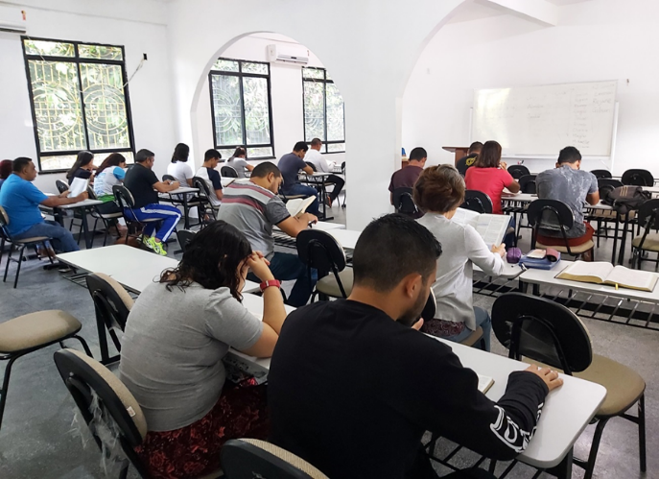

학생 수련회 성경일독학교

